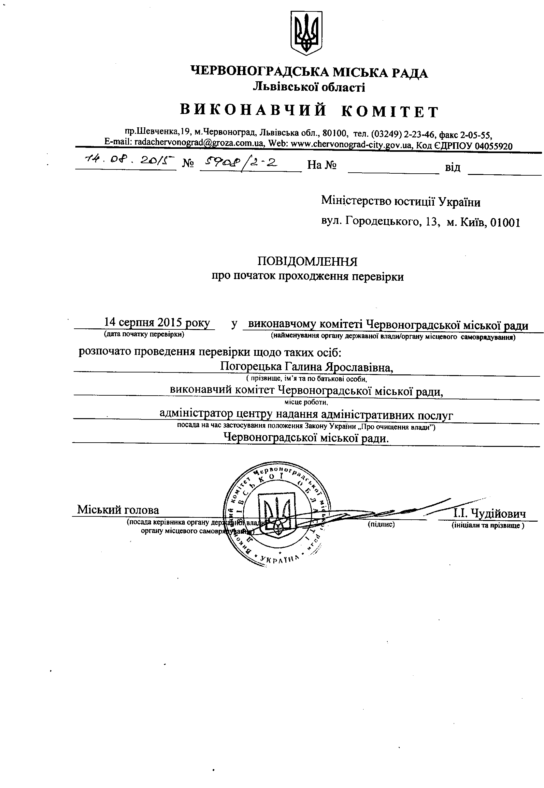

Інформація про результати проведення перевірки
Погорецької Галини Ярославівни

Відповідно до пунктів 1 і 2 частини п’ятої статті 5 Закону України „Про очищення влади” та Порядку проведення перевірки достовірності відомостей щодо застосування заборон, передбачених частинами третьою і четвертою статті 1 Закону України „Про очищення влади”, затвердженого постановою Кабінету Міністрів України від 16 жовтня 2014 року № 563 зі змінами, виконавчим комітетом Червоноградської міської ради проведено перевірку достовірності відомостей щодо застосування заборон, передбачених частинами третьою і четвертою статті 1 Закону України „Про очищення влади”, щодо Погорецької Галини Ярославівни, адміністратора центру надання адміністративних послуг Червоноградської міської ради.
За результатами проведеної перевірки встановлено, що до Погорецької Галини Ярославівни не застосовуються заборони, визначені частинами третьою і четвертою статті 1 Закону України „Про очищення влади”.

